近50年内蒙古冬季气温及极端冷事件的变化分析
杨丽桃
（内蒙古气候中心，呼和浩特，010051）
摘 要
应用近50年内蒙古自治区87个气候业务站点的冬季逐日平均、最高气温资料，分析了冬季平均温度、冬季最高（低）日平均温度、极端低温事件发生次数的变化趋势。
结果表明：近50年，冬季平均气温呈上升趋势，中西部地区升温趋势更为明显；近50年冬季最低、最高日平均温度都呈上升趋势。最低日平均温度全区都是上升的，中西部地区和呼伦贝尔市北部地区升温趋势最为明显，趋势系数在0.8以上，其余东部地区其次，趋势系数为0.6~0.8，仅局部地区升温趋势在0.2~0.4之间。最高日平均温度的上升趋势也很明显，中西部地区升温幅度大于东部地区，中西部地区升温的趋势系数主要在0.4~0.6，其中以中西部地区以及呼伦贝尔市北部局部地区升温最为明显，东部大部分地区升温系数在0.2~0.4 之间，局部地区升温幅度小于0.2。这说明近50年来，冬季的最高日平均温度和最低日平均温度都有明显升高，且最低日平均温度升温幅度大于最高日平均温度升温幅度。
近50年冬季全区极端冷事件发生次数为20世纪60年代最多，70年代其次，再次是21世纪10年代，最少是20世纪90年代，80年代次少。内蒙古地区各气象站近50年冬季均出现极端低温事件，其中出现10站次以上的地区主要在东部及西部地区（图1）。
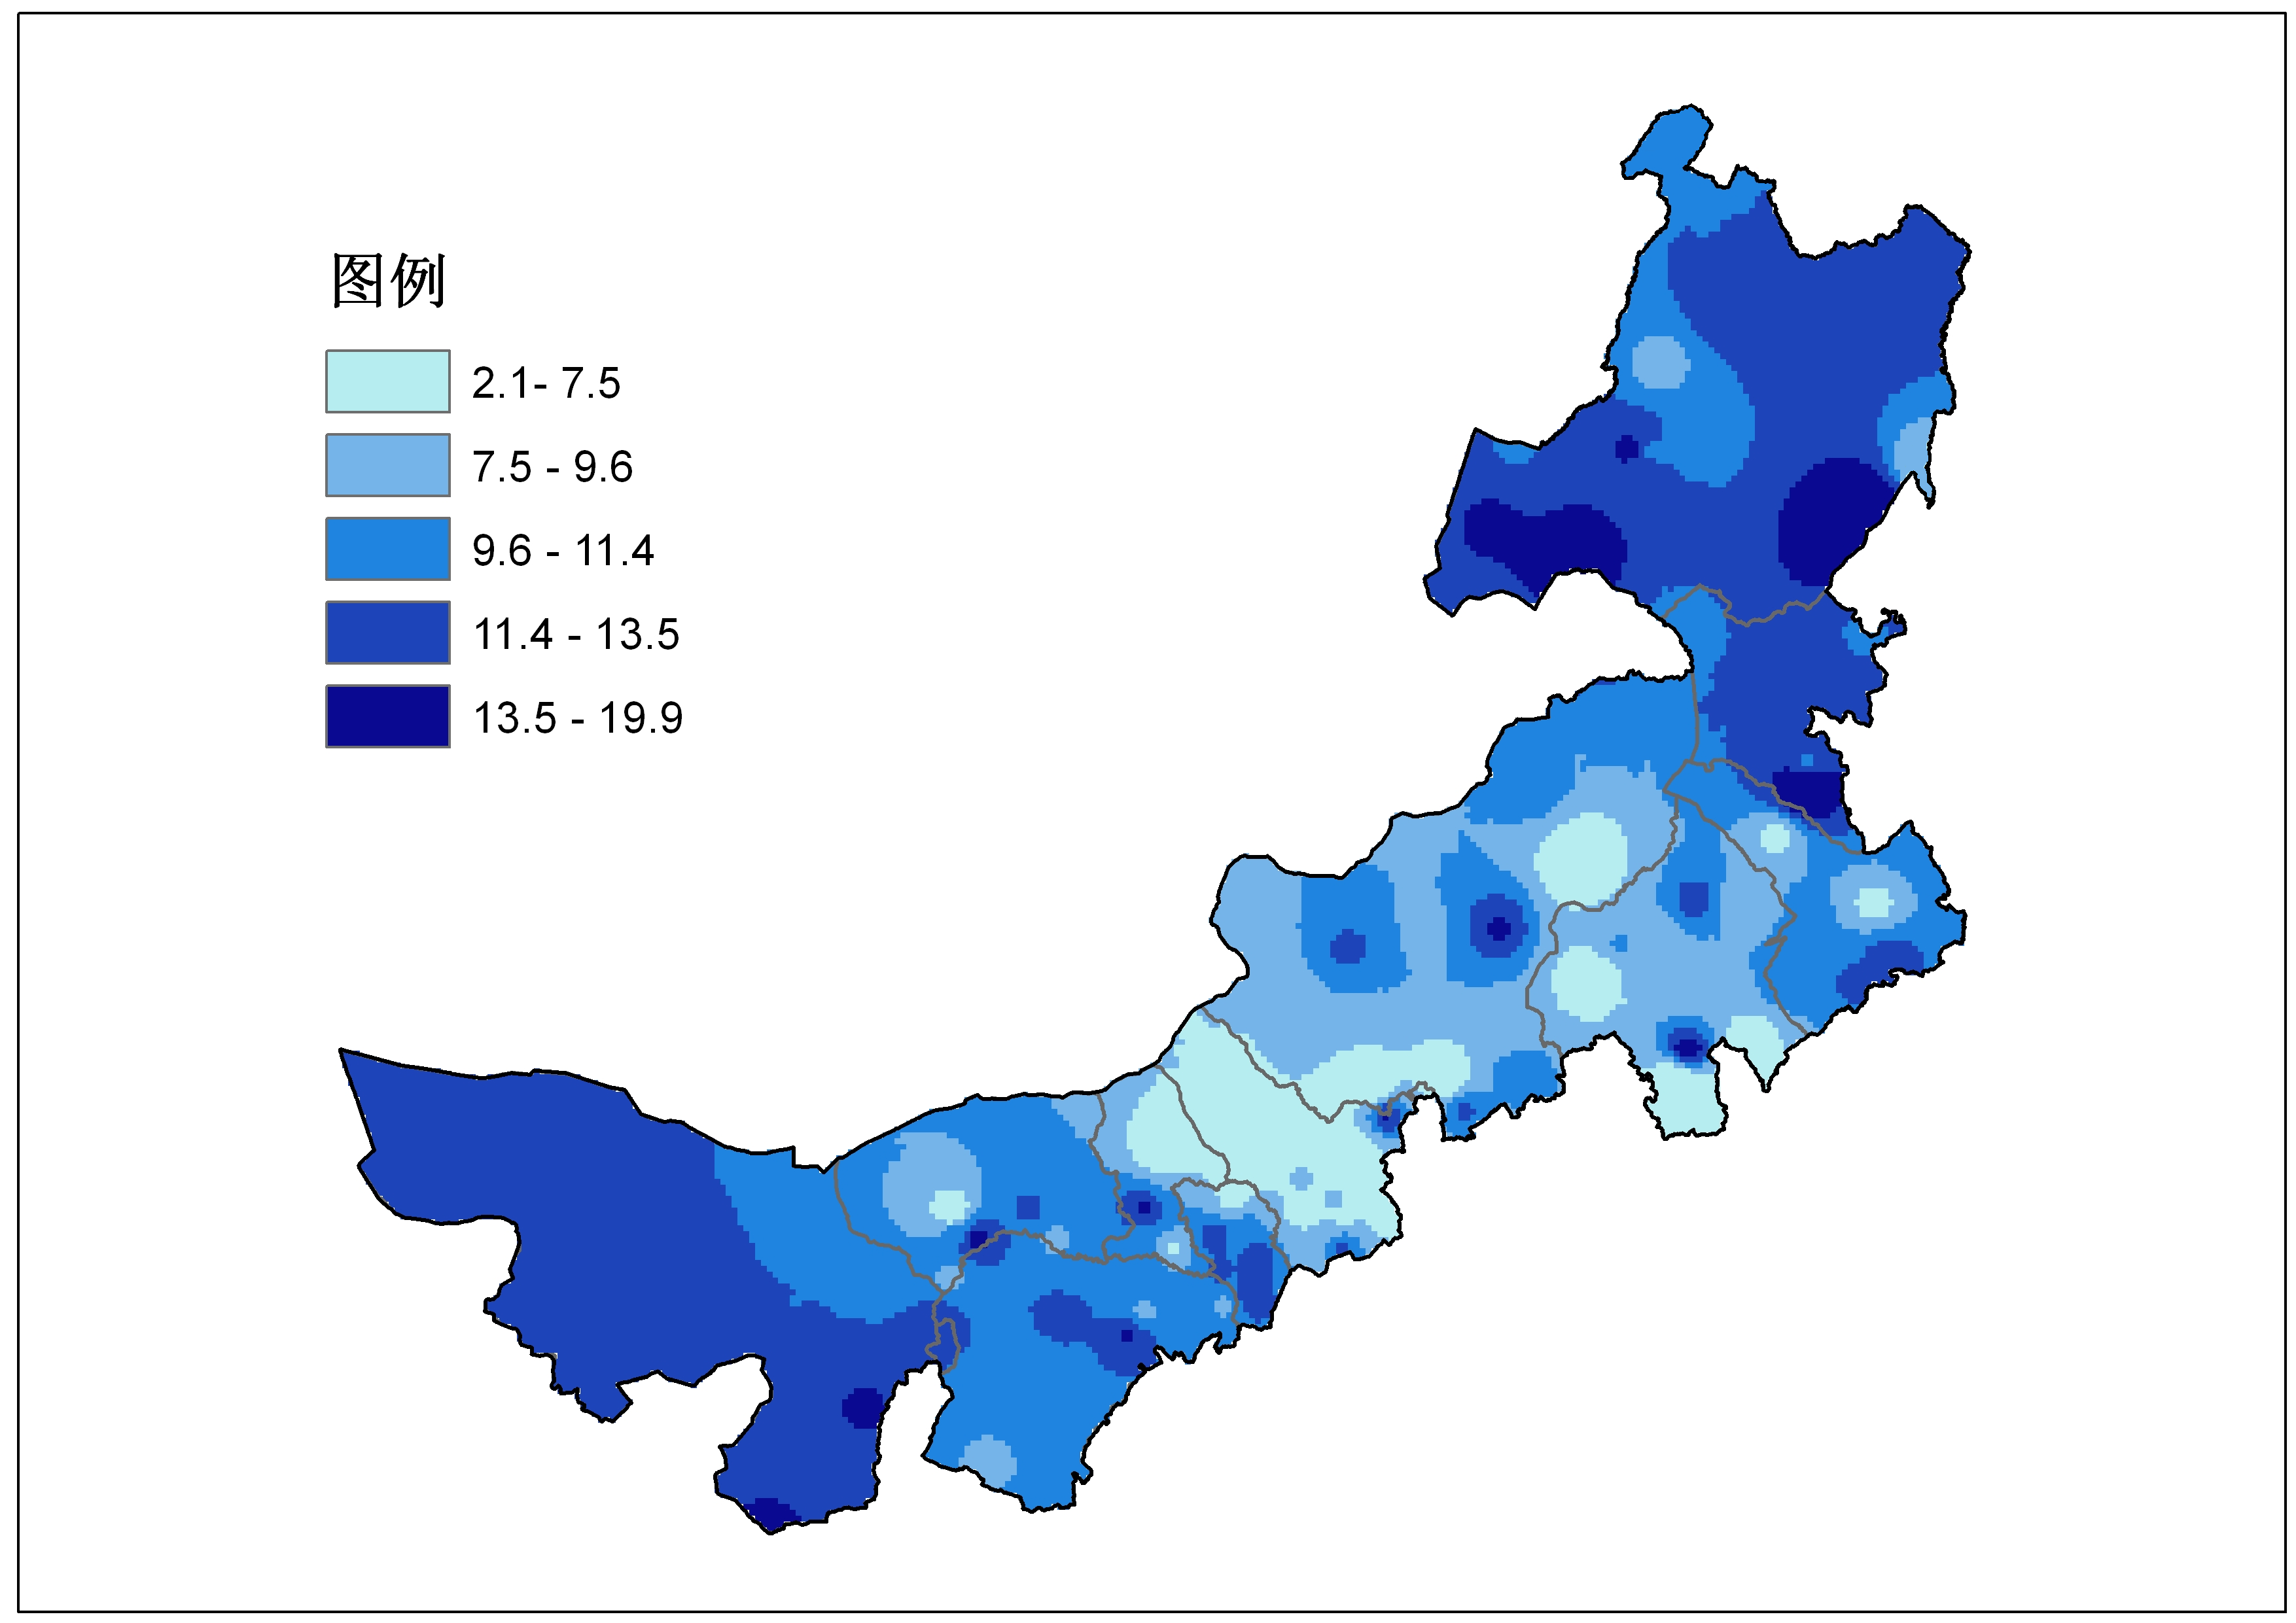
图1 内蒙古自治区冬季冷事件站次数空间分布（次数）

1. 极端冷事件发生频率
近50年冬季全区87个台站共出现871次极端冷事件，平均每站每年出现0.20次极端冷事件。其中出现站次最多的是1967/1968年，有103个站次出现极端低温事件，出现站数占统计总站数的59%，全区一半以上的区域都发生了极端低温事件；近50年冬季全区极端低温事件出现站次次多和第三多的是1976/1977年和1966/1967年，分别有86站次和68站次出现极端低温事件。20世纪90年代-21世纪10年代，全区冬季除1993年有11站次出现极端低温以外，其余出现的极端低温事件均在2站次以下（图1）。
图2 内蒙古自治区冬季冷事件站次数
2. 极端冷事件强度变化
东部地区近50年冬季出现强度最强的极端冷事件是在呼伦贝尔市额尔古纳2009年12月28日~2010年1月5日，强度为-11.7℃。50年中极端冷事件强度等于或超过-10℃的过程有26站次；在-5℃（包括-5℃）~-10℃之间的过程最多，有345站次；在-5℃以下的过程只有4站次。
中部地区近50年冬季出现强度最强的极端冷事件是在呼和浩特市托克托县1971年1月21日~1971年2月18日，强度为-14.5℃。50年中极端冷事件强度等于或超过-10℃的过程有82站次；在-5℃（包括-5℃）~-10℃之间的过程最多，有207站次；在-5℃以下的过程只有1站次。
西部地区近50年冬季出现强度最强的极端冷事件是在鄂尔多斯市达拉特旗1978年2月12日~1978年2月19日，强度为-14.1℃。50年中极端冷事件强度等于或超过-10℃的过程有4 7站次；在-5℃（包括-5℃）~-10℃之间的过程最多，有158站次；在-5℃以下的过程只有1站次。
3. 极端冷事件持续时间
东部地区近50年冬季出现持续时间最长的极端冷事件是在赤峰市宁城1984年12月15日~1985年1月13日。过程持续时间29天。50年中极端冷事件持续时间在20天（包括20）以上的过程有14站次，在15（包括15）~20天之间的过程有23站次，在10（包括10）~15天之间的过程有93站次，在5（包括5）~10天之间的过程最多，有245站次。极端冷事件的起始时间多数在12月的中下旬和1月，统计12月、1月和2月的次数分别为143、135和97站次。
中部地区近50年冬季出现持续时间最长的极端冷事件是在呼和浩特市土左旗1967年12月6日~1968年2月20日。过程持续时间77天。50年中极端冷事件持续时间在20天（包括20）以上的过程有38站次，在15（包括15）~20天之间的过程有16站次，在10（包括10）~15天之间的过程有68站次，在5（包括5）~10天之间的过程最多，有168站次。极端冷事件的起始时间多数在12月的中下旬和1月，统计12月、1月和2月的次数分别为151、80和59站次。
西部地区近50年冬季出现持续时间最长的极端冷事件是在阿拉善盟啊左旗1967年12月6日~1968年1月4日。过程持续时间29天。50年中极端冷事件持续时间在20天（包括20）以上的过程有22站次，在15（包括15）~20天之间的过程有17次，在10（包括10）~15天之间的过程有62站次，在5（包括5）~10天之间的过程最多，有105站次。极端冷事件的起始时间多数在12月的中下旬和1月，统计12月、1月和2月的次数分别为112、51和43站次。
关键词: 内蒙古;冬季;日均气温;极端温度;极端冷事件

